养殖罗非鱼用什么饲料，脆肉罗非鱼专用饲料自配

养殖脆肉罗非鱼采用自己配制的饲料喂养，加快鱼的生长速度，提高饲料利用率，脆肉罗非鱼饲料具有养殖周期短、养殖成本低、产量高、经济效益高等特点，保证罗非鱼各种营养均衡，取得较大的养殖利润，那么，如何配制脆肉罗非鱼饲料呢？下面向大家详细介绍罗非鱼饲料配方标准！仅供参考！
脆肉罗非鱼饲料自配料​
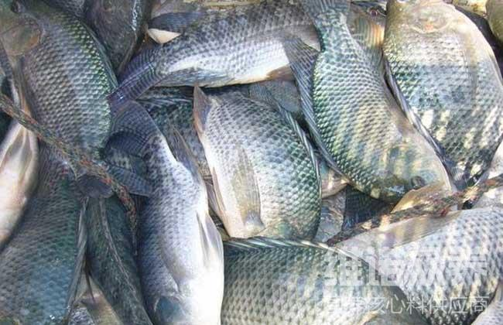

一、脆肉鲩鱼饲料自配料：
1、蚕豆45.5%，玉米粉10%，次粉12.9%，棉花饼11.0%，豆粕7.8%，菜粕11.0%，磷酸二氢钙1.5%，维诺水产多维0.1%，维诺霉清多矿0.1%.，维诺复合益生菌0.1%。
2、鱼粉10%，小麦粉10%，豆饼35%，蚕蛹粉20%，花生饼20%，进口鸡肉粉4.5%，食盐0.2,维诺水产多维0.1%，维诺霉清多矿0.1%，维诺复合益生菌0.1%。
罗非鱼是一种比较常见的鱼类，由于罗非鱼的食性很广，饲料配制使其适应能力及繁殖力强，同时，增加摄食量，迅速满足罗非鱼的营养成分，提高抵抗力，降低养殖成本，显著增强体质,大大提高养殖成活率，水产多维补充多种营养维生素，抗应激，增强免疫力，促进生长发育，满足日常的日粮喂养需求，达到养殖经济效益。

